2025-2026学年度第一学期四校联考高二地理
说明：本试卷共7页，19小题，满分100分，考试用时75分钟。
注意事项:1.答卷前，考生请用黑色字迹的钢笔或签字笔将自己的姓名和考生号、试室号、座位号填写在答题卡上。用2B铅笔将试卷类型（A)填涂在答题卡相应位置上。
2.选择题每小题选出答案后，用2B铅笔把答题卡上对应题目选项的答案信息点涂黑。如需改动，用橡皮擦干净后，再选涂其他答案，答案不能答在试卷上。
一、选择题：本大题共16小题。每小题3分，共48分。在每个小题给出的四个选项中，只有一项符合题目要求。
读地球表面某区域自转线速度等值线分布图，据此完成下面小题。
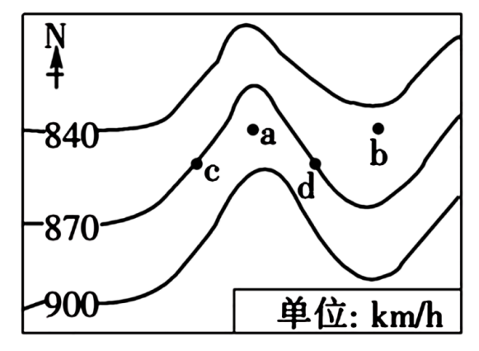
1．关于该地所处半球及a点所处地形判断正确的是（ ）
A．北半球山地 B．北半球谷地 C．南半球谷地 D．南半球山地
2．关于图中四点说法正确的是（ ）
A．a地自转线速度最小，纬度较高 B．b地自转线速度最小，海拔较低
C．c地自转线速度最大，海拔最高 D．d地自转线速度最大，海拔最低

读下图，完成下面小题。
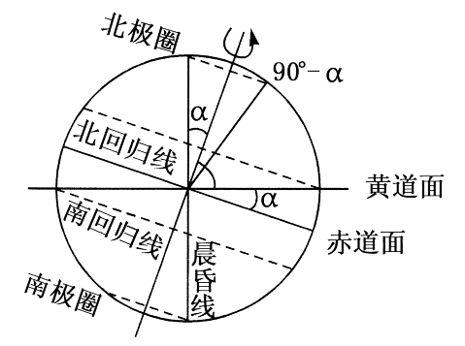
3．下列说法不正确的是（ ）
A．若太阳直射15°N，则75°S及其以南地区出现极夜
B．黄赤交角的度数就是回归线的度数
C．黄赤交角存在的原因是太阳直射点的回归运动
D．若上图左半部分为夜半球，则该晨昏线表示晨线
4．若其他条件不变，黄赤交角缩小10°，下列说法正确的是（ ）
A．北半球热带的纬度范围扩大10° B．北温带的纬度范围扩大10°
C．北寒带的纬度范围缩小10° D．北京正午太阳高度角的季节变化幅度扩大10°

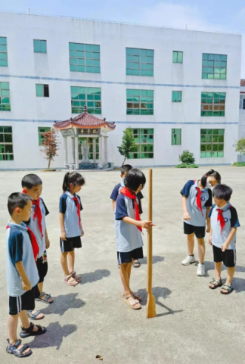
在我国，“立竿无影”现象只有在北回归线及其以南地区才会出现。海口某小学（约20°N，110°E）举行科学探究活动。下图示意某年7月份某天该校科学探究小分队在学校操场等待“立竿无影”到来的场景。完成下面小题。
5．该地上一次出现“立竿无影”现象的时间大约为（ ）
A．6月8日 B．6月14日
C．6月30日 D．7月12日
6．图中竿无影时，国际标准时间为（ ）
A．4:00 B．20:00
C．20:40 D．4:40

2024年7月23日，草原音乐节在阿勒泰白哈巴村（日落西山时分）开幕。白哈巴村（49°N，87°E）从日落西山到太阳落至地平线之下还有约1小时，该日昼长约15小时30分钟。下图为白哈巴村草原音乐节场地周边地形示意图。据此完成下面小题。
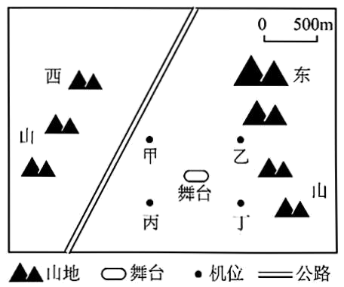
7．本次草原音乐节开幕时，北京时间约为（ ）
A．20:30 B．21:00
C．21:30 D．22:00
8．被拍摄的主体恰好处于光源和相机之间的状况称为逆光拍摄。日落西山前一摄影师进行舞台逆光拍摄，其选择机位是（ ）
A．甲 B．乙
C．丙 D．丁
读某学生画的“岩石圈物质循环示意图”（图1）和在喜马拉雅山脉某处发现的鹦鹉螺化石照片（图2），完成下列小题。
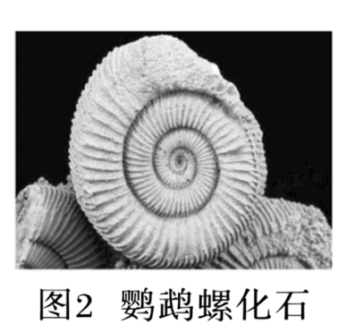
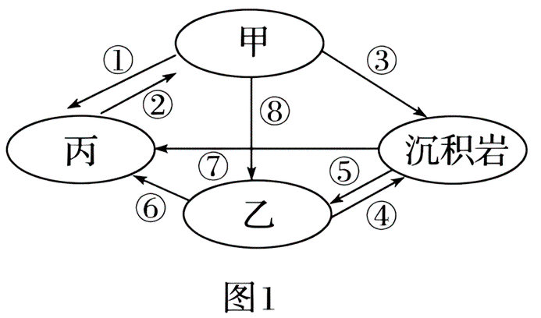
9．若丙为岩浆，下列有关岩石圈物质循环图的说法，正确的是（ ）
A．甲为变质岩，乙为岩浆岩 B．②表示变质作用
C．⑦表示熔化，⑧表示冷凝作用 D．④表示外力作用，⑧表示变质作用
10．照片中含化石的岩石按成因属于（ ）
A．岩浆岩 B．变质岩 C．沉积岩 D．花岗岩
地理实践课中江西某中学学生随地理老师调研一家乡的山地。该山地地层组成岩石有明显的层理结构。通过借助仪器和岩石中的化石，画出如下图所示山地剖面图，图中岩层数码越大，岩层越老。据此完成下面小题。
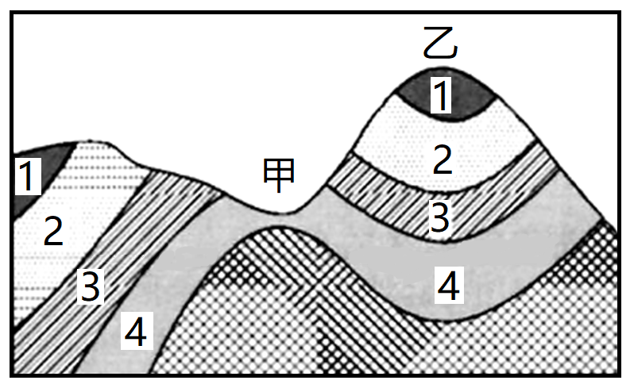
11．乙处地貌属于（ ）
A．向斜谷 B．背斜谷 C．向斜山 D．断层谷
12．从地质构造角度分析，甲处不适宜打井的主要原因是（ ）
A．受张力作用，易产生裂隙且不储水 B．受挤压力作用，岩石易破碎
C．两侧山地陡峭，工程难度大 D．断层构造，岩层漏水严重
牛轭湖是流经平缓地区的河流随着流水作用愈来愈曲，最后导致自然截弯取直，原来弯曲的河道被废弃形成的湖泊。读北半球某地牛轭湖形成过程及景观图。读图完成下面小题。
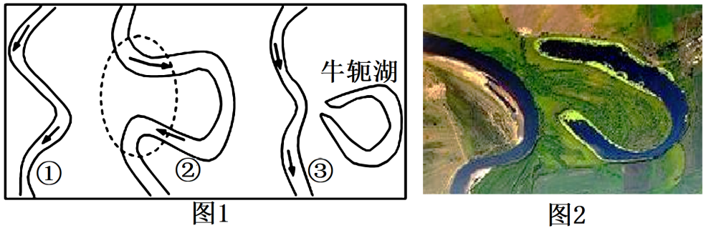
13．导致图中②阶段虚线处河道相连通的主要地质作用是（ ）
A．地壳下陷 B．流水搬运 C．流水沉积 D．流水侵蚀
14．有关牛轭湖的叙述不正确的是（ ）
A．常发生在平坦的河段 B．常分布在河流的凸岸一侧
C．年久日深，牛轭湖会淤积变小，甚至消失 D．主要是由于河水的侧蚀作用形成的
地处准噶尔盆地西北边缘的龙脊谷，不但色彩丰富并且以“龙脊”的形态呈现。红色碎裂砂页岩构成一排排垄岭，垄岭上还有排列成行的一块块直立的岩石，恰好构成了巨龙的“脊背”如下图。据此完成下面小题。
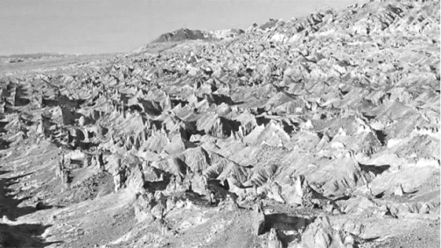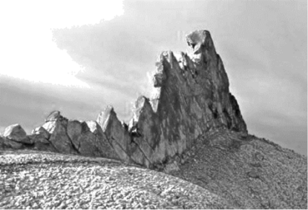
15．下列与“龙脊”形成密切相关的是（ ）
①岩性差异②断裂抬升③岩浆喷发④褶皱隆升
A．①② B．③④ C．①④ D．②③
16．龙脊谷的形成过程是（ ）
A．岩浆侵入—地壳抬升—风化剥蚀—侵蚀搬运
B．地壳抬升—侵蚀搬运—岩浆侵入—风化剥蚀
C．固结成岩—风化剥蚀—侵蚀搬运—地壳抬升
D．固结成岩—褶皱隆升—风化剥蚀—侵蚀搬运
二、综合题：本大题共3小题，共52分，请在答题卡上作答。
17．阅读图文材料，完成下列要求。（18分）
沣河是黄河支流渭河右岸一级支流，位于关中盆地中部。下图示意沣河地理位置及沣河某河段沉积体沉积模式，沣河沉积体是一个发育滞留沉积、点沙坝（形成于曲流河凸岸的堆积地貌，可发育成雏形河漫滩）、决口扇及河漫滩沉积微相的曲流河沉积体。沣河现代沉积体主要为砂岩和泥岩，含砂率>35%，且砂岩原生孔隙保存较完整，沣河流域具有较为优越的油气聚集成藏条件。
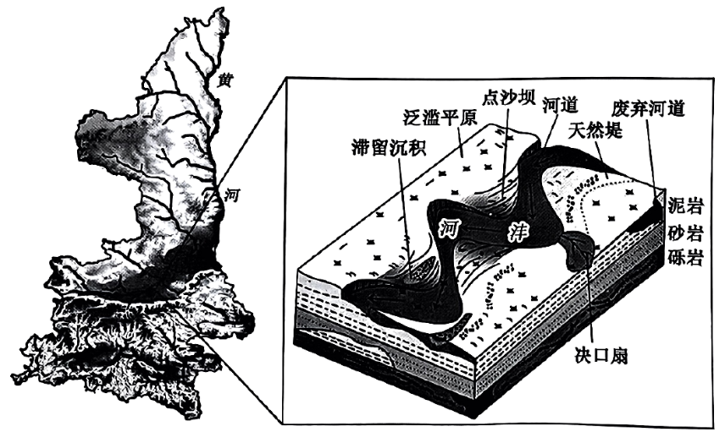
(1)从形状、沉积颗粒分布和发育规模三方面，指出图示决口扇的主要特点。（6分）

(2)说出点沙坝滩体发育成雏形河漫滩的主要变化。（6分）

(3)推测沣河流域利于油气聚集成藏的条件。（6分）

18．阅读图文材料，完成下列要求。（20分）
丹霞地貌是红色砂砾岩在流水作用、风化作用、重力作用及其他外动力作用下形成的一种岩石地貌类型。其演化过程可分为：红层堆积（成岩阶段）→红层盆地抬升（造山阶段）→流水下切侵蚀→切沟、巷谷、峡谷→坡面崩塌→陡崖坡后退→山顶面切割缩小→堡状残峰→孤立石柱（成景阶段）→准平原。平顶、陡身、缓麓是丹霞地貌的基本形态特征。
岱崮地貌是山东岱崮地区特有的一种方山地貌。其顶部由水平产状、垂直节理发育的石灰岩构成，峰巅周围峭壁如削，峭壁底部为坡度由陡到缓、岩性较软的砂质泥灰岩及页岩，整体酷似一座座高山城堡。岱崮地貌是重要的地质遗迹，对其进行有效保护和可持续利用具有重要意义。下图分别为丹霞地貌方山坡面形态示意图（图1）和岱崮地貌崮体形态示意图（图2）。
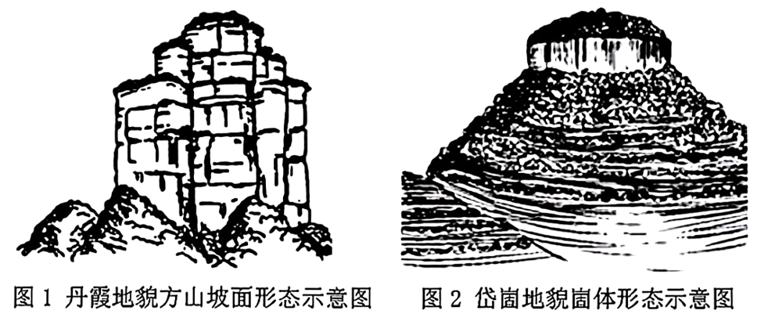
(1)说出丹霞地貌方山和岱崮地貌崮体在形态结构上的相同点和岩石组成上的差异。（6分）

(2)从丹霞地貌的演化过程和岱崮地貌崮体的形态结构分析推理崮体的形成过程。（8分）

(3)请为岱崮地貌的保护提出合理化建议。（6分）

19．阅读图文材料，完成下列要求。
2023年9月5日17时34分，我国太原卫星发射中心在山东海阳及附近海域向东发射谷神星一号海射型运载火箭，将4颗低轨数据采集卫星顺利送入预定轨道，发射任务获得圆满成功。本次发射采用无依托陆海通用机动平台发射，为全球首创。下图为谷神星一号海射型运载火箭发射照片。
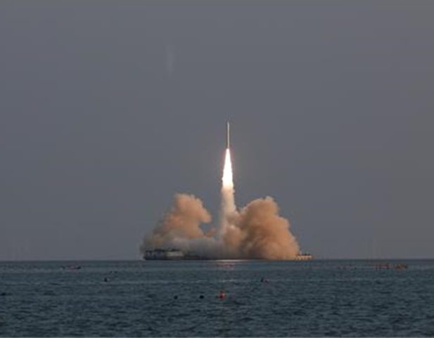
(1)指出谷神星一号海射型运载火箭发射当天，太阳直射点所在的半球及未来一个月的移动方向。（4分）

(2)从地球运动的角度，解释谷神星一号海射型火箭向东发射的原因。（4分）

(3)结合所学知识，分析与上午发射相比，接近傍晚发射火箭的优势。（6分）

题号 | 1 | 2 | 3 | 4 | 5 | 6 | 7 | 8
答案 | A | B | C | C | A | D | B | D
题号 | 9 | 10 | 11 | 12 | 13 | 14 | 15 | 16
答案 | D | C | C | A | D | B | C | D

二、综合题
17．（18分）
(1)-般呈舌形或扇形；沉积颗粒由决口处向扇缘逐渐变细；发育规模较小（为中小型）等。（6分）
(2)滩体展宽（宽度增加）；高度增加；面积增大等。（6分）
(3)沣河流域含砂率>35%，岩石渗透性较强；砂岩原生孔隙保存较完整，便于油气储集；顶部沉积的泥岩是优质的盖层和侧向封堵层；沣河流域沉积多以河道为主，沉积的河道砂岩为油气的侧向运移提供了通道等。（任答三点得6分）
18．（20分）
(1)相同点：都具有顶平、身陡、麓缓的特征。（2分）
差异：丹霞方山主要为红色砂砾岩；崮体上层主要为坚硬的石灰岩，下层主要为较软的泥灰岩及页岩。（4分）
- 成岩阶段：两种岩层水平沉积，上层岩层硬且薄，下层岩层软且厚；
造山阶段：地壳抬升，岩层垂直节理发育，风雨侵蚀、河流切割令岩层剥落，形成山体；成景阶段：下层岩层主要在风化剥蚀作用下逐渐形成似锥体的缓坡，上层岩层主要在流水作用和重力作用下不断坍塌后退,形成崮体。（共8分）
(3)制定岱崮地貌保护条例和详细的保护方案；利用现代信息技术，建立数据库，做到实时监控；做好地质灾害的防治工作;对崖顶裂隙进行填充粘合，减缓顶部被流水切割；加强科普宣传工作。（任答三点得6分）
19．（14分）
(1)所在半球：北半球。移动方向：向南移动。（4分）
(2)地球自转方向为自西向东，向东发射可以利用地球自转速度增大发射初速度（借助地球自转带来的速度增量）,节省燃料。（4分）

